Zespół Zakładów Opieki Zdrowotnej w Wadowicach
ul. Karmelicka 5, 34-100 Wadowice
www.zzozwadowice.pl, email: sekretariat@zzozwadowice.pl

Załącznik nr 1

Opis przedmiotu zamówienia

Przedmiotem zamówienia jest dostawa szaf i foteli dla ZZOZ w Wadowicach.

Pakiet nr 1
L.p. | Nazwa asortymentu | j.m. | Ilość
1 | Szafa BHP ubraniowa wymiary 1940 x 400 x 500 nóżki, RAL 7035 / jednodrzwiowa  Szafa wyposażona jest w plastikowy drążek, wieszaki ubraniowe, haczyk na ręcznik lusterko oraz samoprzylepny plastikowy wizytownik. Drzwi szafy z zastrzeżoną znakiem przemysłowym perforacją o nowoczesnym designie. Światło pomiędzy półką wewnętrzną a wieńcem 300 mm. Wszystkie elementy szafy wykonane z blachy min. 0,5 mm. Każda komora szafy podzielona na dwa przedziały, umożliwiające oddzielne umieszczenie odzieży ochronnej i ubrań codziennych.  Szafa wyposażona w nogi ze stopką regulacyjną (regulowaną w zakresie 10 mm). Szafa zamykana na zamek, ryglowanie w 3 punktach. | szt | 2
2 | Szafa BHP ubraniowa wymiary 1940 x 800 x 500 nóżki, RAL 7035 / dwudrzwiowa  Szafa wyposażona jest w plastikowe drążki, wieszaki ubraniowe, haczyki na ręcznik lusterka oraz samoprzylepne plastikowe wizytowniki. Drzwi szafy z zastrzeżoną znakiem przemysłowym perforacją o nowoczesnym designie. Światło pomiędzy półką wewnętrzną a wieńcem 300 mm. Wszystkie elementy szafy wykonane z blachy min. 0,5 mm. Każda komora szafy podzielona na dwa przedziały, umożliwiające oddzielne umieszczenie odzieży ochronnej i ubrań codziennych.  Szafa wyposażona w nogi ze stopką regulacyjną (regulowaną w zakresie 10 mm). Szafa zamykana na zamek, ryglowanie w 3 punktach. | szt | 9
3 | Szafa BHP ubraniowa wymiary 1940 x 1200 x 500 nóżki, RAL 7035 / trzydrzwiowa  Szafa wyposażona jest w plastikowe drążki, wieszaki ubraniowe, haczyki na ręcznik lusterka oraz samoprzylepne plastikowe wizytowniki. Drzwi szafy z zastrzeżoną znakiem przemysłowym perforacją o nowoczesnym designie. Światło pomiędzy półką wewnętrzną a wieńcem 300 mm. Wszystkie elementy szafy wykonane z blachy 0,5 mm. Każda komora szafy podzielona na dwa przedziały, umożliwiające oddzielne umieszczenie odzieży ochronnej i ubrań codziennych.  Szafa wyposażona w nogi ze stopką regulacyjną (regulowaną w zakresie 10 mm). Szafa zamykana na zamek, ryglowanie w 3 punktach. | szt | 24
4 | Szafa 4- skrytkowa  kolory:  - kolor korpus RAL 7035  - kolor drzwiczek RAL 7035  Szafka metalowa 4 skrytkowa z dwoma schowkami w pionie, w 2 kolumnach. Każda komora wyposażona jest w samoprzylepny plastikowy wizytownik, drążek oraz dwa wieszaki na ubranie. Schowki szafy zamykane zamkami cylindrycznymi z ryglowaniem w jednym punkcie. Zamek z kompletem 2 kluczy w systemie Master Key. Drzwi szafy z zastrzeżoną znakiem przemysłowym perforacją o nowoczesnym designie. Wszystkie elementy szafy wykonane z mocnej blachy min 0,5 mm Korpus i drzwi wzmocnione specjalnymi profilami gwarantującymi sztywność i trwałość produktu. Konstrukcja zgrzewana.  Wymiar z nóżkami: 194 x 60 x 50 cm | szt | 5
5 | Szafa 2- skrytkowa  kolory:  - kolor korpus RAL 7035  - kolor drzwiczek RAL 7035  Szafka metalowa 2 skrytkowa z dwoma schowkami w pionie. Każda komora wyposażona jest w samoprzylepny plastikowy wizytownik, drążek oraz dwa wieszaki na ubranie. Schowki szafy zamykane zamkami cylindrycznymi z ryglowaniem w jednym punkcie. Zamek z kompletem 2 kluczy w systemie Master Key. Drzwi szafy z zastrzeżoną znakiem przemysłowym perforacją o nowoczesnym designie. Wszystkie elementy szafy wykonane z mocnej blachy min 0,5 mm Korpus i drzwi wzmocnione specjalnymi profilami gwarantującymi sztywność i trwałość produktu. Konstrukcja zgrzewana.  Wymiar z nóżkami: 194 x 30 x 50 cm | szt | 4

Pakiet nr 2

L.p. | Nazwa asortymentu | j.m. | Ilość
1 | Fotel obrotowy biurowy siatka czarny  - Krzesło biurowe z wysokim oparciem siatkowym – profil ramy wykonany z rury fi 22mm. Oparcie wyprofilowane tapicerowane siatką typu runner w kolorze czarnym z tapicerowanym zagłówkiem w kolorze siedziska. Podparcie odcinka lędźwiowego przesuwne góra- dół na całej długości oparcia. Podparcie lędźwiowe w postaci muldu wypełnienia z miękkiej piany oraz tapicerowane siatką Runner w kolorze siedziska.  - Podstawa: z tworzywa chromowana stal fi 640mm + koła samohamowne fi 50 mm podgumowane.  - Wysokość: płynnie regulowana na amortyzatorze o skoku 130 mm. Siedzisko szyte z kawałków tkaniny w całości z tkaniny poliestrowej z wciągiem tapicerskim zabezpieczającym marszczenie się tkaniny na siedzisku. Nie dopuszcza się klejenia tapicerki na siedzisku.  - Siedzisko tapicerowane w pełni tapicerką Runner- bez elementów tkaniny lub Eco skóry.  - Mechanizm Typu TILT  - Regulacja wysokości siedziska kolumną pneumatyczną uruchamianą za pomocą dźwigni. Uruchomienie mechanizmu synchronicznego za pomocą dźwigni z możliwością blokady w dowolnej pozycji. Wytrzymałość krzesła min 130 kg. Regulacja siły potrzebnej do odchylenia za pomocą pokrętła. Jedna dźwignia regulacji.  - Podłokietniki z miękką nakładką 2D – regulacja na wysokość min 95 mm oraz ruch nakładki przód-tył.  Wymiary:  Wys. Całkowita: 1160 ÷ 1290 mm  Wys. Siedziska: 440 ÷ 570 mm  Szer. Siedziska: min. 500 mm  Gł. Siedziska: min. 500 mm  Wys. Oparcia: min 700mm  Szer. Oparcia: 450 mm  Przykładowe zdjęcie:  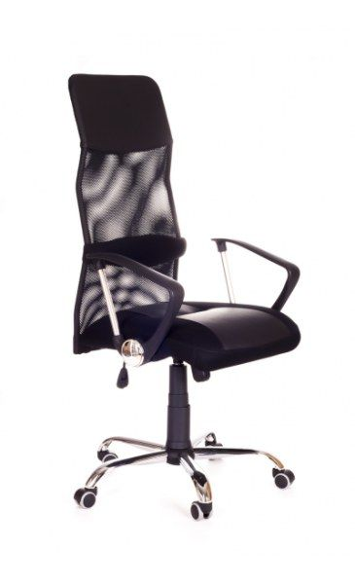  Wymogi dotyczące tapicerki krzesła:  - Skład: 100 % poliester  - Odporność na ścieranie: 100 000 cykli Martindale wg PN-EN ISO 12947-2  - Gramatura: min. 300 g/m2  - Trudnopalność | szt. | 20
2 | Fotel obrotowy biurowy eco skóra i tapicerka  - Krzesło obrotowe wyposażone w mechanizm synchroniczny umożliwiający odchylanie siedziska wraz z oparciem w stosunku 2:1 z możliwością blokady w jednej z pięciu pozycji. Zabezpieczenie przed uderzeniem oparcia w plecy po zwolnieniu blokady. Możliwość regulacji siły oporu oparcia. Obsługa mechanizmu przy pomocy jednej dźwigni.  - Łącznik oparcia wykonany z metalu wyposażony w osłonę z tworzywa sztucznego w kolorze czarnym.  - Siedzisko pokryte pianką trudnopalną wylewną o wysokiej gęstości min 60 kg/m3. Wkład siedziska wykonany ze sklejki.  - Wyprofilowane siedzisko tapicerowane bez użycia kleju ( większa trwałość) – z wciągiem materiału na siedzisku – co zapewnia naciąg tapicerki. Posiada wyraźne krawędzie i powierzchnie boczne zszywane z kawałków tkaniny.  - Podstawa pięcioramienna o średnicy min. Fi 680 mm wykonana z tworzywa z wyrazistymi krawędziami, z kołami do powierzchni twardych fi 50 mm  - Wysokość oparcia regulowana mechanizmem zapadkowym w zakresie 0-70 mm. Oparcie wyprofilowane rozszerzające się ku górze ( szerokość dół 430 mm szerokość góra 500 mm), pozwala dopasować się do parametrów użytkownika. Wkład oparcia ze sklejki bukowej min. 11 mm oraz wypełnienie oparcia z piany trudnopalnej o gęstości min. 40kg/m3 pokryte obustronnie tkaniną zgodnie z parametrami ze specyfikacji. Dodatkowe wyprofilowanie odcinka lędźwiowego w postaci muldy. Nie dopuszcza się plastikowych maskownic. Przód i tył oparcia z możliwością tapicerowania w dwóch różnych kolorach tapicerki.  - Podłokietniki regulowane w dwóch płaszczyznach góra-dół w zakresie min. 0-95mm, oraz ruch nakładki przód-tył +/- 50mm - miękkie nakładki.  Wymiary:  Wysokość całkowita krzesła: 1085 mm – 1270 mm  Wysokość siedziska: 460 mm – 560 mm  Głębokość siedziska: 460 mm  Głębokość powierzchni siedziska: 460 mm  Szerokość siedziska: 500 mm  Wysokość powierzchni oparcia: 600 mm  Wysokość górnej krawędzi oparcia: 630 mm – 680 mm  Szerokość oparcia: 500 mm  Wymogi dotyczące tapicerki krzesła:  Skład: 100 % Poliester lub eco skóra.  Odporność na ścieranie: 150 000 cykli Martindale wg BS EN ISO 12947-2 (lub równoważna) potwierdzona atestem.  Gramatura: 366 g/m2 +/-15 g/m2.  Odporność na światło – 4  Trudnopalność potwierdzona atestem.  Możliwość wyboru koloru i rodzaju tapicerki – tkanina zmywalna typu eco skóra (100 000 cykli) lub tkanina poliestrowa (150 000 cykli).  Przykładowe zdjęcie:  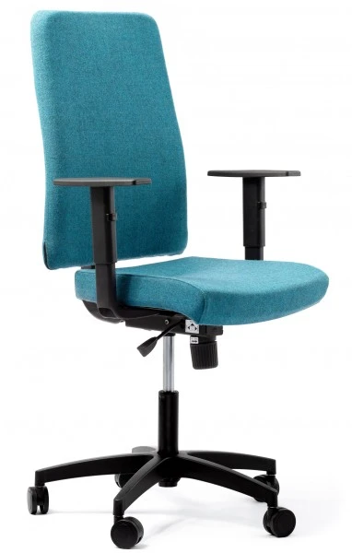 | szt. | 40

Niespełnienie jakiegokolwiek parametru będzie skutkowało odrzuceniem oferty.

